全流程

1. 开场：
考拉 10.17晚 加入台词/介绍词
全过程6~8秒
- 文森特在书房中，画不出东西，焦虑累积。
a.高亮便签，本阶段只能且必须点击便签，查看便签上催稿内容；
b.玩家查看完毕便签且关闭后，便签高亮取消，全部物品为不可交互，画面为最初的书房原场景，停留4秒；
c.背景音为时钟滴答声
- 触发解离
a.画面闪两下后变黑，大约0.25秒（可以实际测试）；
- 重新睁眼，画面眩晕、失焦。
a.画面以朦胧、边缘发黑的状态出现，然后用 1～1.5 秒缓慢淡入；
b.模糊感逐渐减轻，黑色晕影稍微收缩。之后保留约 1 秒（让玩家意识到重新看见画室）；
c.保持画面有晕影的形式开始步入主线，示意图在文档底部

2.1主线阶段1
眩晕过后，"缪斯"的声音第一次响起，视界随之聚焦到所有阶段一物件。
a.缪斯台词位置与原本提示位置一致，如下（先保留占位符）
缪斯：（介绍点击物品获取性质的机制）
你好。“文森特”，你还好吗？
你已经很久没有呼唤我了。
视线里空无一物。不是吗？
好吧。我能来帮帮你。
试着回想起一些物件——一些你从儿时就熟悉的东西。看到了吗？它们就在那里。
不要熟视无睹。拿起它们。回想起它们。获得启发。（阶段一可交互物件清晰化）
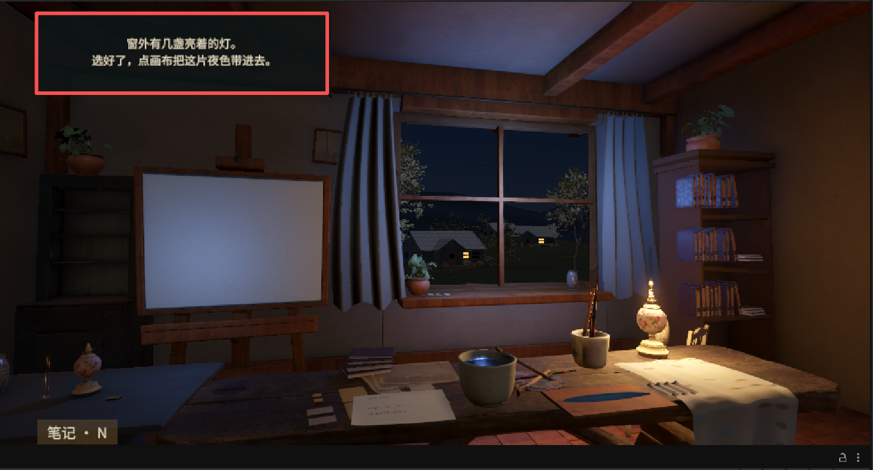
b.阶段一可交互物件，包括线索物与意义物（玩家可以自由选择）：
连接项+干扰项
笔记本收录区域A：性质
笔记本收录区域B：已检视物品
笔记本收录区域C：性质合成的词语
介绍词类似内心os,位置：
图框隐形，文字在物件左侧，最长两行
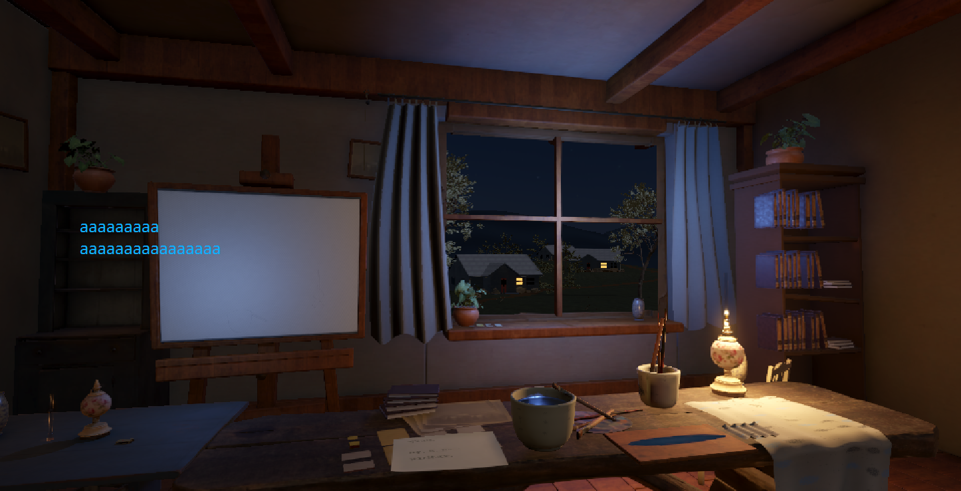
线索物 | 性质词条 | 介绍词（文森特自己说，括号里的属于动画） | 笔记本收录区域A | 笔记本收录区域B | 笔记本收录区域C
水 | 透明 / 映射/冰冷 | “一杯水而已。你可以穿透它，它可以映出你。” | 透明、映射、 | 水 | /
洗画笔 | 蓝色/流动/浑浊 | “到处都是蓝色。我刚刚在干什么来着...?"  （播放洗画笔，水面波动动画） | 蓝色、流动、 | 画笔 | /
蜡笔画 | 奔放/杂乱/鲜艳 | ”真怀念那时候奔放又杂乱的笔触。当你真的全情投入，反而没有那么无所顾忌了。“ | 奔放、杂乱 | 蜡笔画 | /

意义物 | 提示语 | 说明
桌上的灯 | 小时候，以为光一照，蓝就从透明的水中冒出来了... | 检视的时候显示提示语
洗画笔 | 真希望截稿日也能像这样稀里哗啦地全部流走。

c.所有物件检索完成后，提示词“现在来准备画画吧，打开笔记本看看”
·玩家进行在笔记本上连接的尝试。
·连接不正确，显示“似乎没什么联系”
·连接正确，显示“是的，就是这样，来到画板上，开始绘画吧”
透明+蓝色→冰蓝
流动+奔放→卷涡
冰蓝、卷涡出现后自动放在笔记本C区域
d.玩家来到画板前，随意绘制第一种画笔颜色
缪斯：（引导玩家来到画板前再打开笔记本）
有点想法了？太好了。
我建议你只是把它画下来，只是这样就好。

冰蓝+卷曲→笔记本右侧空白处显示笔刷图样 （其实就是和前面合成词语出现时一样）
示意图在文档底部
关掉笔记本。
显示如下
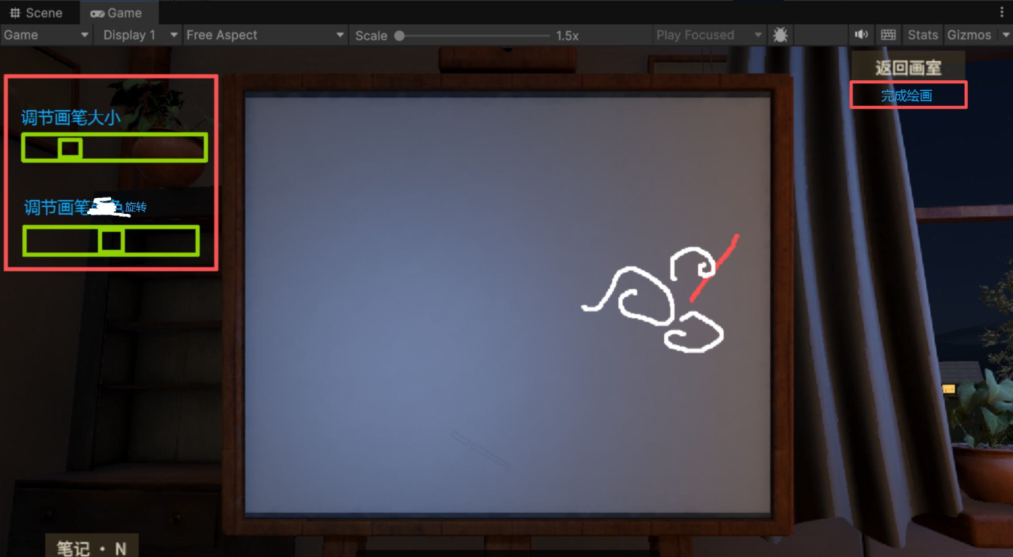
每个阶段的笔刷，只能在当前阶段使用，使用后消失

2.2主线阶段2
玩家点击“完成绘画”按钮，进入第二阶段
a.缪斯台词：
感觉好些了，还是感觉不确定？那些都不重要了。
放松一些了吧，思绪更自由了吧..
也许凭借着这样的状态，你可以看见更多事物。
但看见的更多，就意味着更加自由吗?

b.阶段二可交互物件，包括线索物与意义物（玩家可以自由选择）：
线索物 | 性质词条 | 介绍词 | 笔记本收录区域A | 笔记本收录区域B | 笔记本收录区域C
石膏像 | 固定/苍白/规整 | 很枯燥。是的，但不去钻研它们，就无法表达出更多的事物。是这样没错...
桌上的画笔 | 黑色/干涸 | 黑色。对，闭塞和笃定，这是我无论如何都想达到的事情。
手镜 | 翻转/虚幻 | “这个小玩意儿是怎么买到的来着...哦，当时研究自画像入了迷。还能转啊转的。自我也有两面性...呵呵。那时候的我肯定会这么说。”
散落的碎镜片 | 锋利/脆弱/错乱 | （可选择打碎手镜）  去他的自我。但是碎成一片片了，一样的还是自我。当心，别在拼凑自我的时候划伤了自己。

意义物 | 提示语 | 说明
石膏像 | 再规矩的形，翻过来就不压我了。
碎镜片反射夜空 | （反射夜色）“沃罗涅日，你这黑而锋利如夜的贼鹊。”
c.所有物件检索完成后，提示词“现在来准备画画吧，打开笔记本看看”
·玩家进行在笔记本上连接的尝试。
·连接不正确，显示“似乎没什么联系”
·连接正确，显示“是的，就是这样，来到画板上，开始绘画吧”
固定+翻转→扭曲
黑色+锋利→粗犷
冰蓝、卷涡出现后自动放在笔记本C区域
d.玩家来到画板前，随意绘制第二种画笔颜色

2.3主线阶段3
玩家点击“完成绘画”按钮，进入第三阶段
a.缪斯台词：
好极了。
我亲眼见证你最有热情的时光。最为狂热，最为锋利，最善于挑战。
热情能够尽量地延伸是一件好事。只是，
它真的存在意义吗？
（房间内所有物体显现，这里是干涸的现实。）

b.阶段三可交互物件，包括线索物与意义物（玩家可以自由选择）：
线索物 | 性质词条 | 介绍词 | 笔记本收录区域A | 笔记本收录区域B | 笔记本收录区域C
窗边 | 现实/星辰/夜色 | 对了，这一带一直不大热闹，离城市很远，也没有星星。但有时候夜里亮起的窗灯也可以是星星吧？
干颜料板 | 混乱/凝固 | 啊。一团乱糟。它们全都干掉了。我什么都画不出来有一段时间了。
擦了之后的干颜料板 | 空白/洁净 | （擦拭颜料版）  去掉了那些混乱干瘪的混蛋，剩下的是一片空白。

意义物 | 提示语 | 说明
干颜料板 | （选择：细看，仔细查看干掉的颜料板）  很多时候我感觉自己在夜里才是那样感性。我的躯壳就像这样混乱地依附在作画的执念上。 | 混乱＋夜色=肉身
窗边夜色 | （选择“离远看看”拉一个城镇远景）也许我不应该想那么多。即使现实是那样让人沮丧，星星也存在于大地上。 | 现实＋星辰=当下
c.所有物件检索完成后，提示词“现在来准备画画吧，打开笔记本看看”
·玩家进行在笔记本上连接的尝试。
·连接不正确，显示“似乎没什么联系”
·连接正确，显示“是的，就是这样，来到画板上，开始绘画吧”
d.玩家来到画板前，随意绘制第三种画笔颜色

2.4主线阶段4（双结局）
玩家点击“完成绘画”按钮，进入第四阶段。（这一阶段基本没有变化，小改动
玩家完成前三阶段的绘画后，面对两种不同的选择：
- 结局一：重新点亮。 玩家按照现有流程完成绘画，使用刮刀涂抹画布上的颜料，完成最终作品。
- 结局二：星空涌现（隐藏结局）。 玩家发现房间屋顶的异常，获得隐藏性质词条“屋面”，并使用刮刀将其刮除。随着屋面消失，整个房间逐渐瓦解，外界星空显现。
两个结局分别对应两种不同的结局心态：重新找回创作的力量，或主动打破原有的封闭空间，发现此前未曾意识到的世界。
a.缪斯台词：这一切本是没有意义的。
而这一切本是你的。
你的笔触是你，你的颜色是你，
我也是你。
不断地在虚空中坠落，不断地想要抓住些什么。
连挣扎和呼喊都要记录，都要归结成热情。
这就是你，以及所有艺术家所要踏入的同一条河流...
线索物 | 性质词条 | 介绍词 | 笔记本收录区域A | 笔记本收录区域B | 笔记本收录区域C
左边的灯 | 温暖/明亮 | (点燃火柴然后点灯的动画） | 温暖/明亮 | 未点亮的灯 | /
缪斯台词：
...星之河。
在夜的最终与虚无的最终，只有你自己能够重新点亮大地。
温暖+明亮=暖星
获得最后一个笔刷绘制
缪斯：（用刮刀涂抹画布上的颜料吧）
也只有你自己能够让自己不再困顿与迷茫。
和你一起，你，我，我们，也就是你；
将这片启示涂满世界的每个角落。

b.隐藏结局的暗示性引导
缪斯不主动提及屋顶，不出现有关屋面、房间边界或离开房间的直接提示。 玩家只能通过场景变化、视觉异常和环境反馈发现隐藏内容。
线索一：不合时宜的星光
触发条件：玩家点亮左侧的灯后。
- 灯光照亮房间，天花板左侧边缘短暂出现一小片与室内光照方向不完全一致的星点反光。
- 星点只出现几秒，随后恢复正常；玩家移动视线或操作其他物件时，不强制打断当前流程。
- 玩家观察房间上方，可以发现屋顶存在较淡的可交互边框。
让玩家意识到，房间上方可能存在某种异常，但不明确告诉玩家异常是什么。
线索二：被忽略的画面边界
触发条件：玩家获得最后一个笔刷，正准备使用刮刀时。
- 画布上的颜料被刮动时，房间内同步出现极轻微的剥落声。
- 玩家使用刮刀结束后，屋顶边缘短暂出现一道与刮刀运动方向相呼应的细线（与之前demo里的类似，但是更细）
将玩家已经掌握的“刮除”行为与屋顶的异常建立联系，使隐藏结局的发现来自玩家对既有机制的主动迁移。

c. 隐藏结局触发流程
第一步：发现屋面
玩家主动点击屋顶的异常区域。
- 该区域此前不显示交互高亮，只有在玩家将鼠标移至正确位置时，才出现轻微的轮廓反馈。
- 玩家点击后，文森特获得隐藏性质词条“屋面”。
- 笔记本收录区域A新增“屋面”，区域B记录“屋顶”，不生成新的常规合成词语。
- 获得词条时，出现短暂的纸张摩擦声，房间内的环境音随之减弱。
文森特内心os：
“……原来这里也可以被触碰。”
该句仅在首次获得“屋面”时出现，不提供后续操作提示。
第二步：主动刮除
玩家获得“屋面”后，可以在笔记本中选择该词条，并将其与刮刀建立联系。
- 玩家拿起刮刀，将其用于屋顶。
- 刮除动作开始后，屋顶出现类似画布颜料被刮开的视觉效果。
（以下这部分和demo呈现一致）
- 刮除范围逐渐扩大，原本完整的天花板轮廓开始剥落，露出其后深蓝色的夜空。
- 房间内的家具、墙面和地板依次出现裂解与淡化效果，但不表现为灾难或恐怖场景。
该操作不需要缪斯确认，也不弹出“是否进入隐藏结局”的选择框。
第三步：星空涌现
随着屋面被完全刮除，房间逐渐失去原有的空间边界。
（这部分和demo呈现一致)
文森特不再进行解释性独白。画面停留数秒后淡出，进入隐藏结局。
播放完毕后画面全黑，在画面正中显示隐藏结局名称：星之河之外

d. 常规结局与隐藏结局的分流

结局一：重新点亮
若玩家未发现屋顶交互区域，或未获得“屋面”词条，则不触发隐藏结局。
玩家按照现有流程使用刮刀涂抹画布上的颜料，完成最后一幅作品。
缪斯台词：
也只有你自己能够让自己不再困顿与迷茫。
和你一起，你，我，我们，也就是你；
将这片启示涂满世界的每个角落。
画面逐渐被画布上的色彩覆盖，房间恢复温暖的光线，最终淡出。
回到第三阶段开头

结局二：星之河之外
若玩家获得“屋面”词条，并将刮刀用于屋顶，则立即进入隐藏结局流程。
该流程优先于常规结局的画布收束动画。一旦玩家开始刮除屋面，常规结局不再继续播放。

一些示意

1.各阶段笔刷以及玩家绘制示意

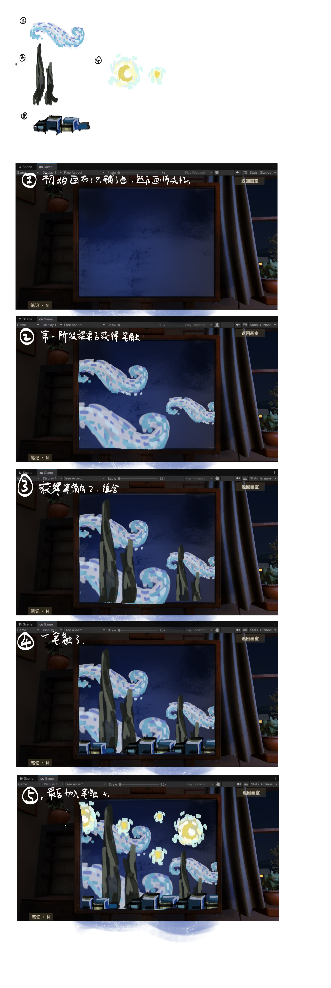

2.每阶段画面变化示意

